PROPOSAL
INNOVATION AND ENTERPRISE AWARD 2016

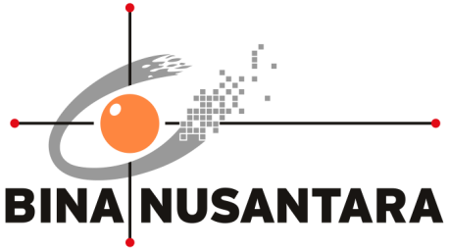

Aplikasi BINUS MOBILE pada Binus University

PENGESAHAN PROPOSAL
(PROPOSAL APPROVAL)
INNOVATION & ENTERPRISE AWARD 2016
BINA NUSANTARA

1. | Judul Proyek  (Project title) | : | Aplikasi Binus Mobile pada Binus University
2. | Kategori  (Category) | : | - Art & Design  - Building & Environment  - Business & Management | - Humaniora  - Science & Technology  - Teaching & Learning
 |  |  | - Other: ............................................................................................
3. | Nama Tim  (Team Name) | : | BiMob Team
4. | Anggota Tim  (Team members) | :
No | Nama Anggota  (Member Name) | Division/Business Unit  Department/Unit  Position | Handphone  Ext  E-mail
1 | Dion Darmawan  (KETUA) | Binus University  KM&I – Knowledge System  Officer | 081317879757  1215  ddarmawan@binus.edu
2 | Timothy Yudi Adinugroho  (Anggota) | Binus University  KM&I – Knowledge Product  Officer | 08978395656  2441  tadinugroho@binus.edu
3 | Fachri Riyanto  (Anggota) | Binus University  KM&I – DMD  Officer | 081288080023  1218  friyanto@binus.edu
4 | Anthoni Askaria  (Anggota) | Binus University  KM&I – DMD  Officer | 0817723247  1218  aaskaria@binus.edu
5 | Karto Iskandar  (Anggota) | Binus University  KM&I – Knowledge System  Manager | 0818983371  1215  Karto_i@binus.edu

Jakarta, 28 Juli 2016

Mengetahui, | Team Leader
(Karto Iskandar) | (Dion Darmawan)
Direct Supervisor *

*) minimal Binusian level 13
RINGKASAN PROYEK
(PROJECT SUMMARY)

BINUS University dikenal unggul dalam penerapan IT/technology merasa perlu mengupdate diri menggunakan aplikasi mobile yang berguna untuk berinteraksi antara BINUS dengan Mahasiswa, Dosen dan masyarakat luas. Aplikasi yang bisa diakses umum ini kemudian dikenal dengan nama BINUS Mobile (BIMOB). Aplikasi ini juga berguna sebagai media komunikasi yang cepat dan tepat antar civitas BINUS dalam pelayanan dan pembelajarannya. Masyarakat luas dapat mengakses informasi terbaru dari BINUS, seperti: e-Brochure, campus, dan informasi lainnya. Mahasiswa dan dosen dapat mengakses informasi terkait proses pembelajaran seperti: jadwal kuliah, registrasi, informasi keuangan, dan serta dapat berinteraksi dalam forum pembelajaran dengan menggunakan aplikasi BIMOB ini.
Keyword : Binus Mobile, Mobile Application, Binus University.

- Latar Belakang Proyek (Background of the project)
BINUS University memiliki website www.binus.ac.id yang menyediakan informasi terkait BINUS University untuk masyarakat luas. Informasi tersebut dapat berupa News, Events, info kampus, Brosur, ataupun tentang BINUS University.
BINUS University juga memiliki aplikasi berbasis web (BINUSMAYA) yang digunakan oleh mahasiswa maupun dosen. Aplikasi ini merupakan jembatan penghubung antara BINUS dengan dosen dan mahasiswa. Layanan yang dapat diakses dalam aplikasi BINUSMAYA ini adalah pelayanan yang bersifat operasional sampai pada pelayanan yang bersifat pembelajaran.
Pelayanan operasional yang dapat diakses oleh mahasiswa pada aplikasi BINUSMAYA diantaranya: melihat jadwal kuliah, melihat jadwal ujian, melihat nilai, serta melihat status keuangan. Sedangkan pelayanan yang terkait proses pembelajaran adalah melihat topik pembelajaran, melihat dan membalas forum, serta mengakses pada video conference. Sedangkan dosen dapat melihat jadwal mengajar, serta melihat dan membalas forum.
Kekurangan kondisi saat ini adalah semua fasilitas layanan diatas dapat diakses hanya melalui browser saja. Seiring perkembangan jaman, dimana teknologi semakin mobile, koneksi internet semakin cepat, maka masyarakat umum dan juga dosen serta mahasiswa BINUS membutuhkan aplikasi yang lebih mobile. Aplikasi yang menyediakan informasi dengan cepat dan tepat. Aplikasi yang mampu mengingatkan jika ada tugas yang harus dikumpulkan, ataupun tagihan yang harus dibayar.
Latar belakang tersebut menjadi dasar bagi tim ini untuk mengembangkan aplikasi BINUS Mobile yang dapat digunakan oleh masyarakat umum, dosen serta mahasiswa BINUS. Semua fasilitas diatas dapat diakses melalui BINUS Mobile ini tanpa perlu mengingat URL, namun cukup dengan membuka aplikasi yang sudah terinstall pada perangkat mobile mareka.

- Rumusan Masalah (Problem Statement)
Berdasarkan latar belakang pembuatan proyek ini, maka dirumuskan beberapa masalah yang ada, yaitu:
- Masyarakat umum membutuhkan kemudahan dalam mengakses informasi terkait BINUS University, seperti: News, Events, info kampus, Brosur, ataupun tentang BINUS University.
- Mahasiswa harus mengakses BINUSMAYA dan masuk ke dalam menu yang cukup dalam untuk mengakses infomasi seperti: melihat jadwal kuliah, melihat jadwal ujian, melihat nilai, melihat status keuangan, melihat topik pembelajaran, melihat dan membalas forum, serta mengakses pada video conference. Tidak ada nya push informasi kepada mahasiswa terkait batas waktu pengumpulan tugas, adanya posting baru pada forum, dan peringatan akan batas waktu pembayaran uang kuliah.
- Dosen harus mengakses BINUSMAYA dan masuk ke dalam menu yang cukup dalam untuk mengakses informasi seperti: melihat jadwal mengajar, melihat dan membalas forum.

- Tujuan dan Manfaat (Goal and Benefit)
Tujuan yang didapatkan dari proyek ini jika berhasil diimplementasi adalah:
- Masyarakat umum, mahasiswa dan dosen dapat melihat aplikasi BINUS Mobile pada Google Play dan menginstall aplikasi ini.
- Masyarakat umum dapat mengakses informasi terkait BINUS University dengan mudah melalui aplikasi ini.
- Mahasiswa dan dosen dapat mengakses informasi terkait layanan serta mendapatkan push informasi penting dari BINUS melalui aplikasi ini.
Manfaat yang didapatkan dari proyek ini jika berhasil diimplementasi adalah:
- BINUS University semakin dikenal oleh masyarakat umum sebagai Universitas swasta di Indonesia yang berbasis Teknologi dan Informasi.
- BINUS University dapat dengan mudah menginformasikan hal terkait kampus kepada masyarakat luas melalui aplikasi ini.
- BINUS University semakin cepat dan tepat menginformasikan kepada mahasiswa dan dosen terkait operasional dan proses pembelajaran melalui aplikasi ini.

- Rencana Penerapan Proyek (Project Implementation Plan)

No. | Aktivitas (Activity) | Bulan (Month) |  |  |  |  |  |  |  | Keluaran (Output)
 |  | Mei | Jun | Jul | Aug | Sep | Oct | Nov | Dec
1. | Analisa kebutuhan |  |  |  |  |  |  |  |  | Daftar kebutuhan informasi
2. | Penyusunan konsep mobile |  |  |  |  |  |  |  |  | Konsep BINUS Mobile
3. | Perancangan arsitektur |  |  |  |  |  |  |  |  | Arsitektur BINUS Mobile
4. | Perancangan layar |  |  |  |  |  |  |  |  | Rancangan layar BINUS Mobile
5. | Perancangan prototipe |  |  |  |  |  |  |  |  | Aplikasi BINUS Mobile
6. | Pengembangan aplikasi
7. | Uji coba aplikasi
8. | Pembuatan Manual |  |  |  |  |  |  |  |  | User manual
9. | Pembuatan Dokumentasi |  |  |  |  |  |  |  |  | Dokumentasi system
10. | Pemeliharaan |  |  |  |  |  |  |  |  | Implemantasi BIMOB
11. | Sosialisasi penggunaan
12. | Evaluasi dan perbaikan

- Perkiraan Efisiensi Sumber Daya (Resource Efficiency Estimation)
Sebelum (Before):
- BINUS University sudah memiliki aplikasi di perangkat Mobile untuk kemudahan akses bagi Mahasiswa, Dosen serta Masyarakat luas sudah cukup baik namun dapat ditingkatkan lagi.
- Mahasiswa dan Dosen mengakses informasi pembelajaran melalui website BinusMaya, dimana Mahasiswa dan Dosen harus membuka browser, masuk ke site BinusMaya, dan kemudian login, baru dapat mengakses aplikasi BinusMaya.
- Tidak ada sistem yang memberikan push informasi kepada mahasiswa dan dosen terkait informasi kampus seperti tagihan uang kuliah, deadline tugas, dan informasi penting lainnya.

Setelah (After):
- BINUS memiliki aplikasi mobile yang dikenal masyarakat luas sehingga meningkatkan Brand BINUS University sebagai Universitas di Indonesia yang terdepan dalam bidang Teknologi Informasi.
- Masyarakat luas dapat mengakses informasi terkait BINUS University dengan cepat dan mudah melalui perangkat smartphone mareka.
- Aplikasi BINUS Mobile memberikan kemudahan akses bagi Mahasiswa dan Dosen untuk mendapatkan informasi kampus dan proses pembelajaran di BINUS University.
- Aplikasi BINUS Mobile dapat menjadi push system yang memberikan informasi dengan cepat dan tepat kepada Mahasiswa dan Dosen seperti informasi tagihan uang kuliah, deadline tugas, dan informasi penting lainnya.

ROI:
Keuntungan yang didapat dari inplementasi aplikasi Binus Mobile ini tidak selalu melalui aspek finansial, namun keuntungan yang didapatkan adalah sebagai berikut?
- Meningkatkan Brand BINUS University sebagai Universitas di Indonesia yang terdepan dalam mengimplemantasi Teknologi Mobile.
- Mempermudah masyarakat luas mengakses informasi terkait BINUS University dengan cepat dan mudah.
- Mempermudah Mahasiswa dan Dosen untuk mengakses informasi kampus dan proses pembelajaran di BINUS University.
- Mempermudah BINUS University dalam memberikan push informasi dengan cepat dan tepat kepada Mahasiswa dan Dosen. Biaya untuk ini lebih murah dari pada biaya SMS. Adapun biaya pengiriman SMS yang dilakukan BINUS pada tahun 2014 adalah sebesar Rp. 237.012.750, pada tahun 2015 adalah sebesar Rp. 306.275.706, dan sampai bulan Juli tahun 2016 adalah sebesar Rp. 137.243.502

- Resiko Proyek (Project Risk)
- Jika proyek ini tidak terimplemantasi, maka BINUS University tidak memiliki aplikasi mobile sehingga akan tertinggal dari competitor lain.
- Apabila aplikasi BINUS Mobile ini berjalan lambat dikarenakan kurang nya dukungan infrastruktur yang baik, akan berdampak pada image/persepsi tidak puas dari pengguna dan mareka tidak mau pakai BINUS Mobile ini lagi.
- Aplikasi ini tidak dpat digunakan jika user tidak memiliki pulsa dan tidak terjaring koneksi Wi-Fi, sehingga dibutuhkan fitur offline.

LAMPIRAN
(APPENDIX)

A.1 Detail pertahun pengiriman SMS BINUS
Tahun | Jumlah pengiriman SMS | Biaya per SMS | Total Biaya
2014 | 1,580,085 | Rp. 150,- | Rp. 237.012.750
2015 | 1,546,847 | Rp. 198,- | Rp. 306.275.706
2016 (Jan-Jul) | 693,149 | Rp. 198,- | Rp. 137.243.502
Total |  |  | Rp. 680.531.958

A.2 Rancangan User Interface
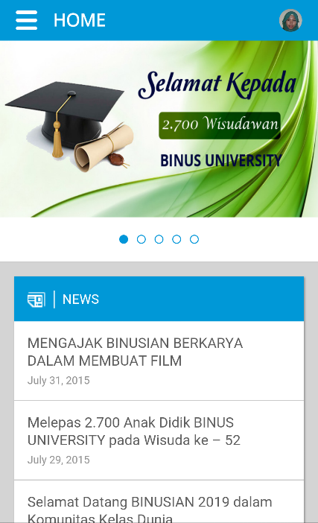
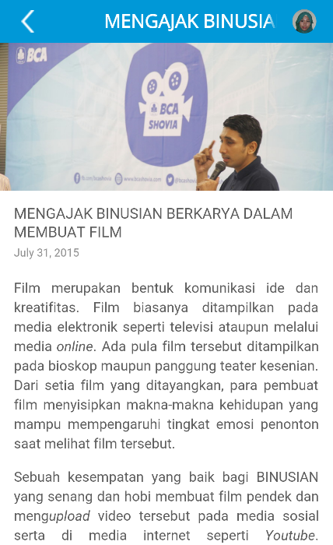
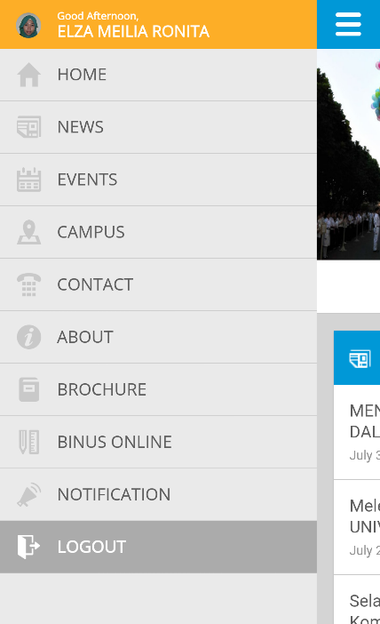
Figure 3. Detail Berita
Figure 2. Halaman Utama
Figure 1. Menu Samping

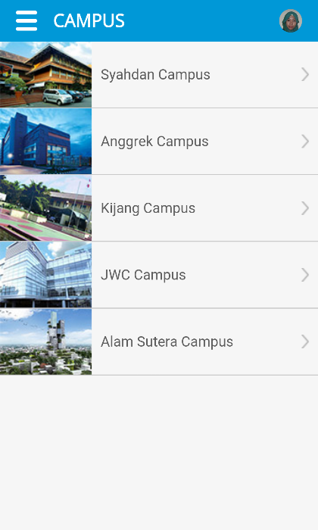
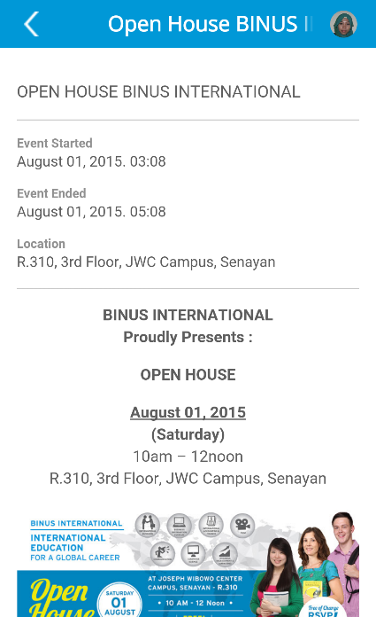
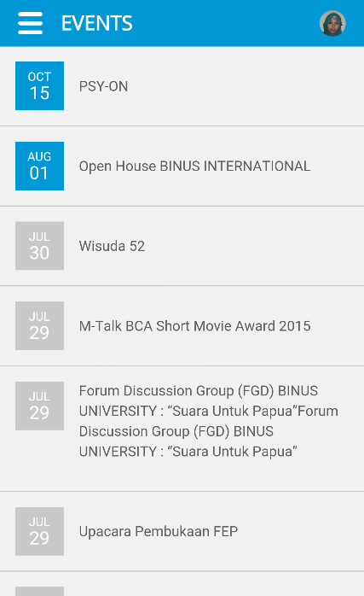
Figure 6. Menu Campus
Figure 5. Detail Menu Events
Figure 4. Menu Events

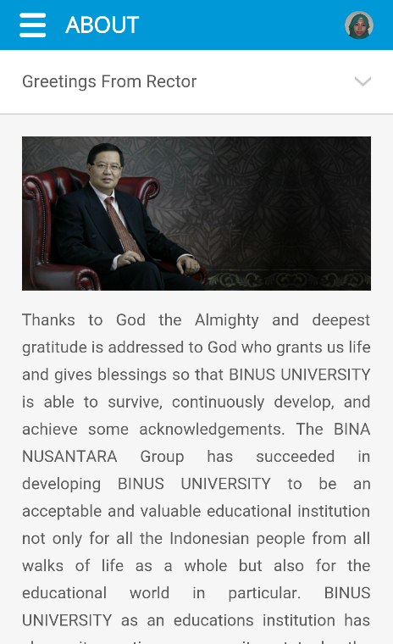
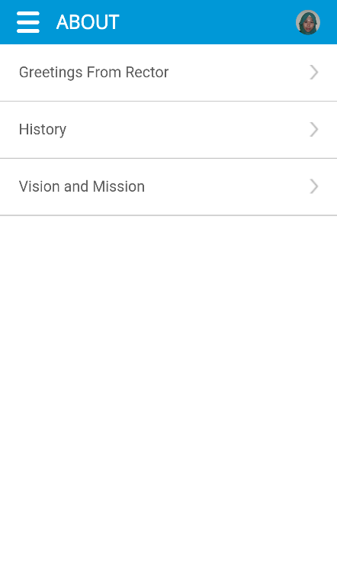
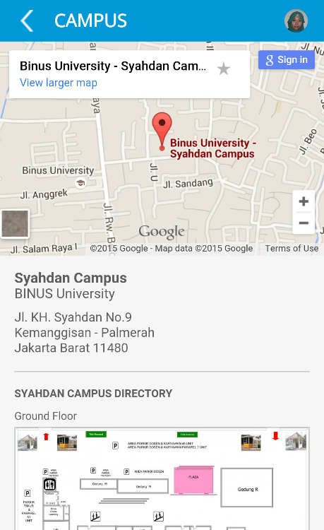
Figure 9. Detail Menu About
Figure 8. Menu About
Figure 7. Detail Campus
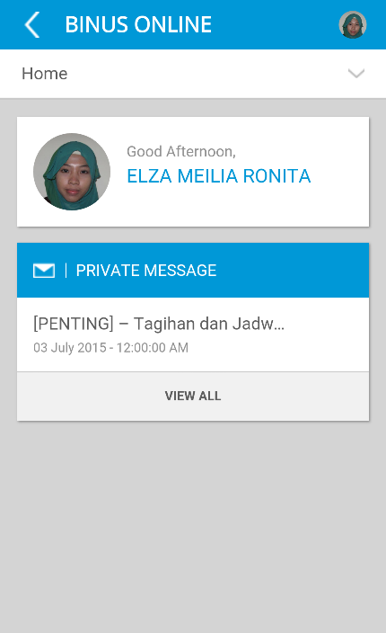
Figure 11. Detail Menu Brochure
Figure 12. Mobile LMS Binus Online Learning
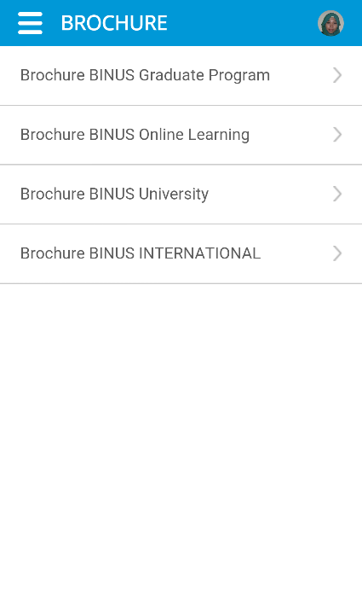
Figure 10. Menu Brochure
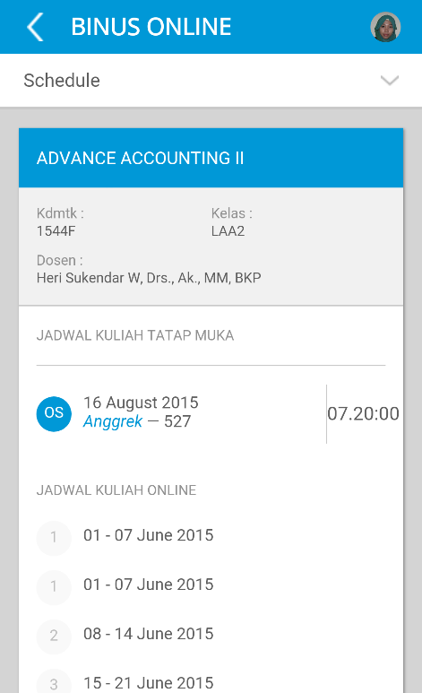
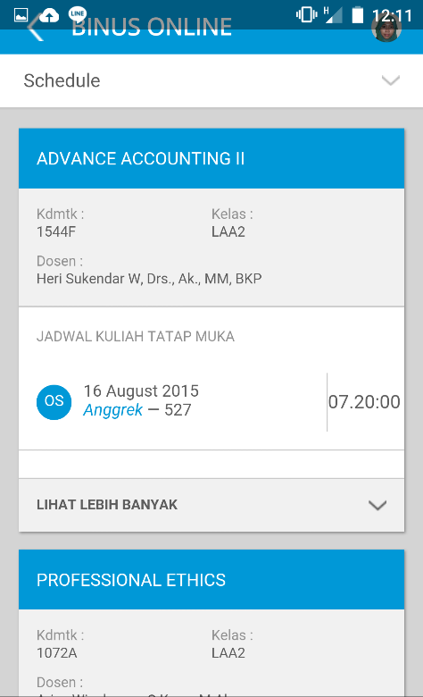
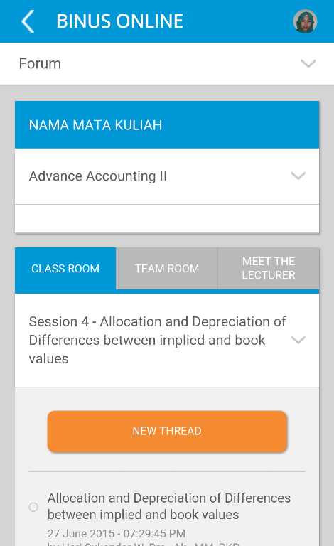
Figure 13. Mobile BOL-Schedule
Figure 15. Mobile BOL-Discussion Forum
Figure 14. Mobile BOL-Detail Schedule

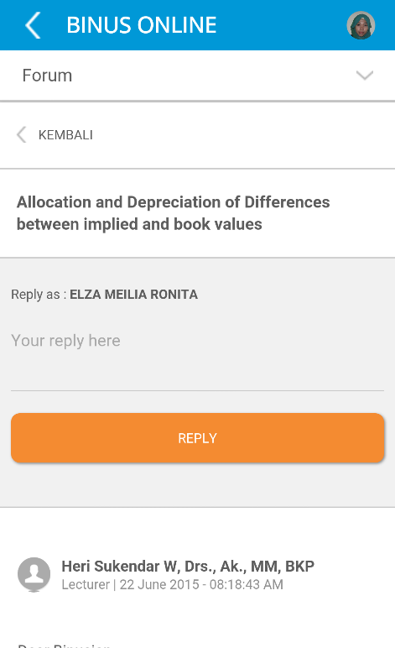
Figure 16. Mobile BOL-Discussion Forum (Thread)
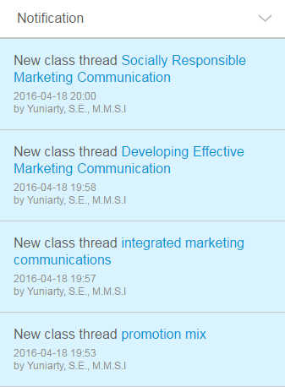
Figure 17. Mobile BOL-Push Notification

